TBtools GUI 工具使用图解

使用交流QQ群：553679029

**CJ** (ccj0410@gmail.com)

作者信息 2

工具简介 2

工具主页 2

感谢 3

希望 3

致歉 3

主界面 4

批量提取Fasta序列 5

批量提取Fasta序列区段 6

序列操作 7

NCBI序列批量下载 8

GO 注释 9

GO 富集分析 10

GO 层次统计 如Level2 11

GO 层级解析 13

表格匹配提取 14

表格模糊提取 15

快速查看基因表达趋势 16

韦恩图 19

本地Blast界面化 21

可视化Blast比对结果 23

转换BlastX XML格式的比对结果为TBtools表格文件 24

树标记 25

将基因定位到染色体上 26

# 作者信息

我是CJ，华南农业大学园艺学院果树系硕士在读研究生。

# 工具简介

高通量数据文件大，大多数日常分析或数据操作需要通过命令行完成，极大影响工作效率。目前有不少软件或脚本可以分别完成一些简单的任务，但不同软件的安装和切换使用非常繁琐。为此，我写了TBtools，集成了一些日常使用的功能，希望对做高通量数据后期利用的朋友有所帮助。

工具运行环境

TBtools同时包含了命令行版本和界面化版本（GUI），本图解文档仅说明其界面版的使用。由于TBtools是java程序，其依赖于java run time 1.6 及其后平台。也因此，其理论上来说可以运行于所有已安装有jre 1.6以上的操作系统。 目前，已测试，TBtools可正常运行于Win7 Win10 WinXP , Mac 10.9, 10.11, Linux Mint, Linux Ubuntu.

# 工具主页

<http://cj-chen.github.io/tbtools>

# 感谢

感谢华南农业大学园艺学院何业华教授的引导和指导

感谢捐助本软件开发的朋友，已在TBtools主界面致谢

感谢QQ群 bioinformatics*中国 （276151571 欢迎加入）

感谢 Omicshare.com 在线论坛

# 希望

希望使用TBtools的朋友在材料方法中添加TBtools主页信息，让更多朋友了解TBtools，若注明，请千万给我发邮件（可以通过TBtools发送），非常感谢

希望发现TBtools对自己的工作确实有帮助的朋友，能够**捐助软件的进一步开发或者给我寄送明信片，具体地址请给我发邮件获取**

希望发现日常工作经常用到的小功能而TBtools中没有的朋友给我发邮件

有任何BUG，请随时联系我

# 致歉

对于使用TBtools却没能加速工作的朋友，在此我先行道歉

对于使用TBtools得到的不正确或者不够好的结果的朋友，在此我先行道歉

对于发现TBtools非常难以使用的朋友，这一定是TBtools软件设计的问题，请随时联系我，非常抱歉。

# 主界面

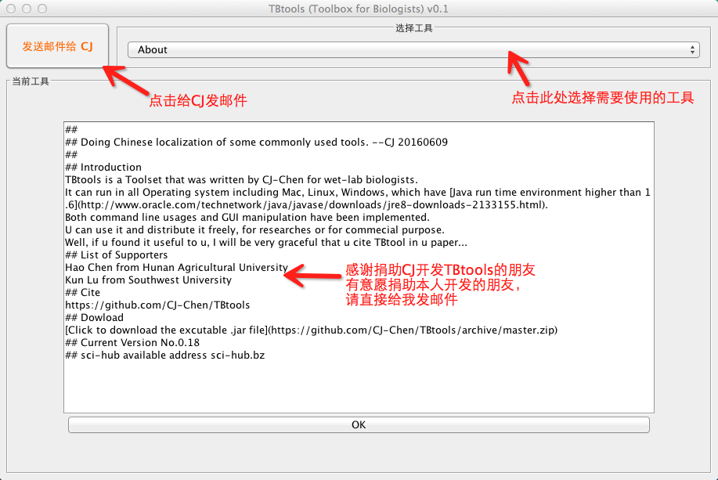

# 批量提取Fasta序列

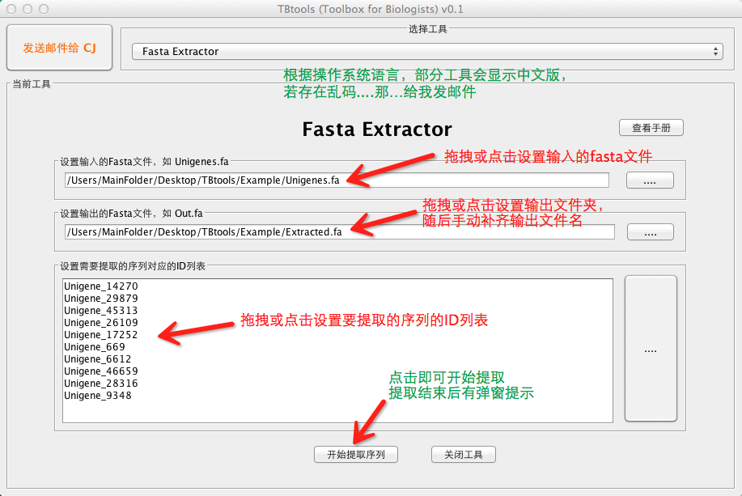

# 输入的Fasta序列文件

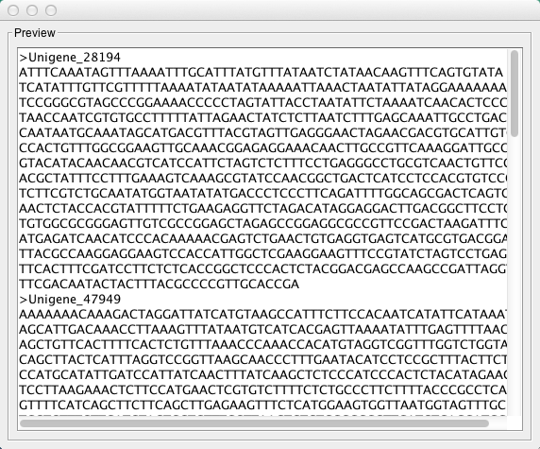

# 批量提取Fasta序列区段

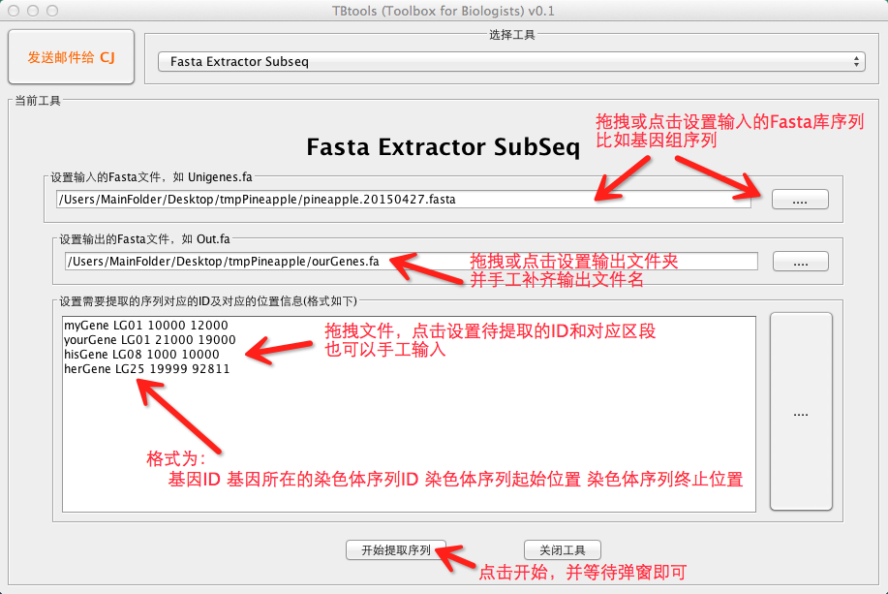

# 输入文件示例

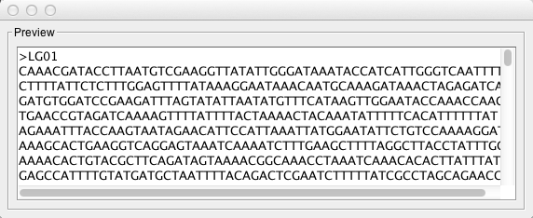

# 序列操作

# （序列反向，互补，反向互补，分行格式化显示）

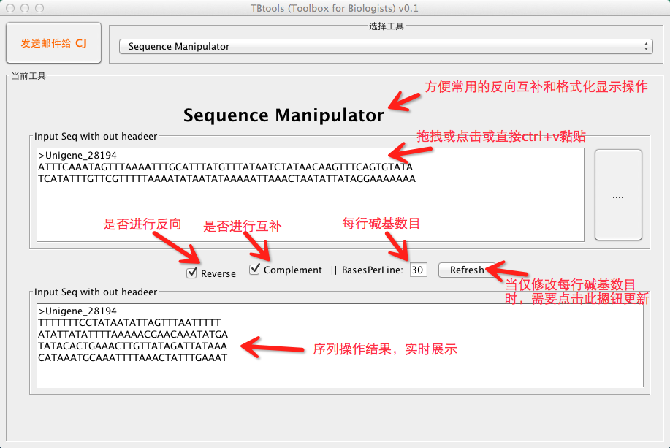

# NCBI序列批量下载

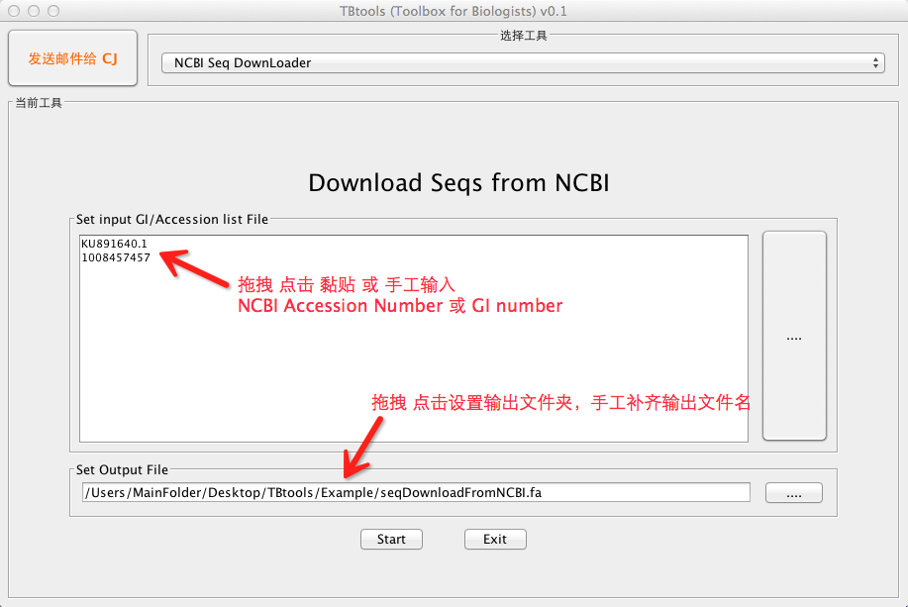

# GO 注释

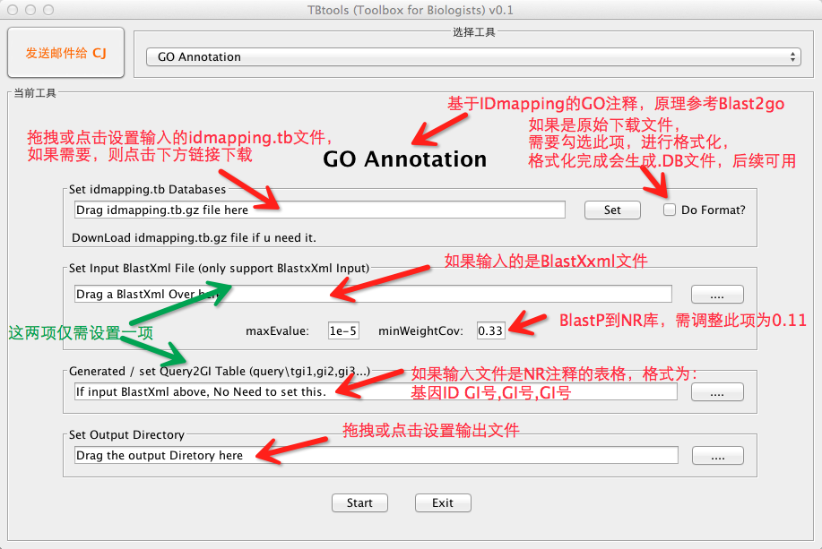

# GO 富集分析

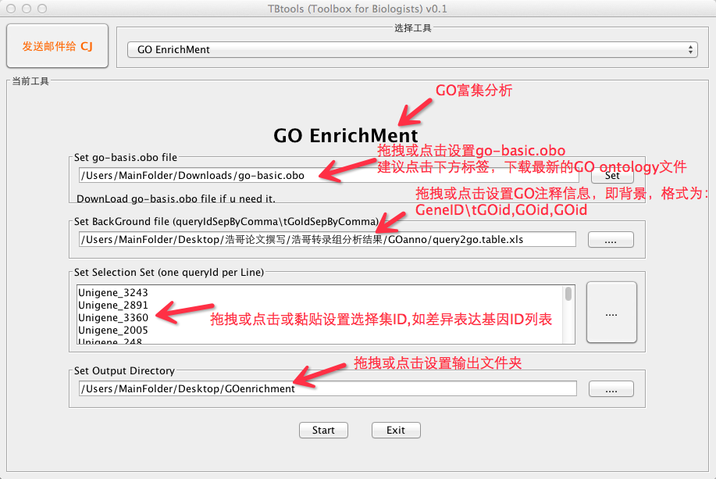

# GO 层次统计 如Level2

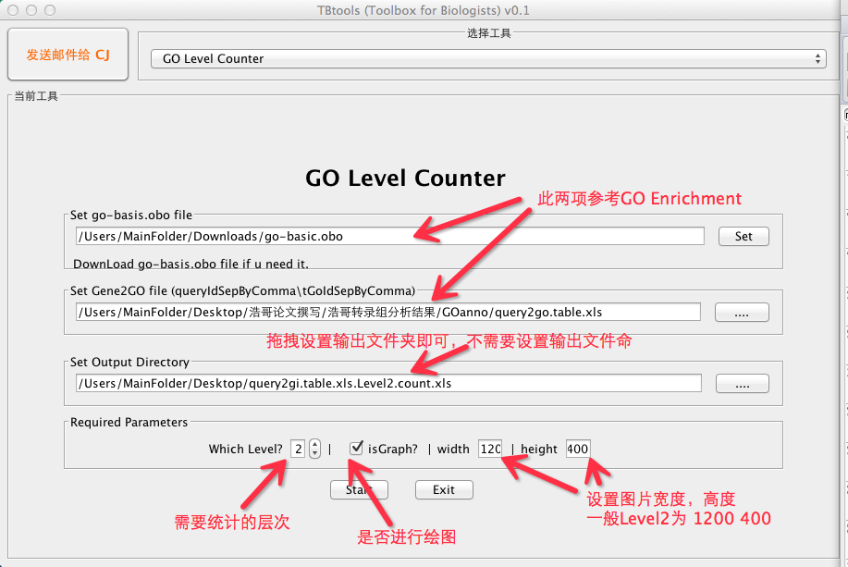

输出文件示例 依据此文件，可非常方便地绘制柱形图

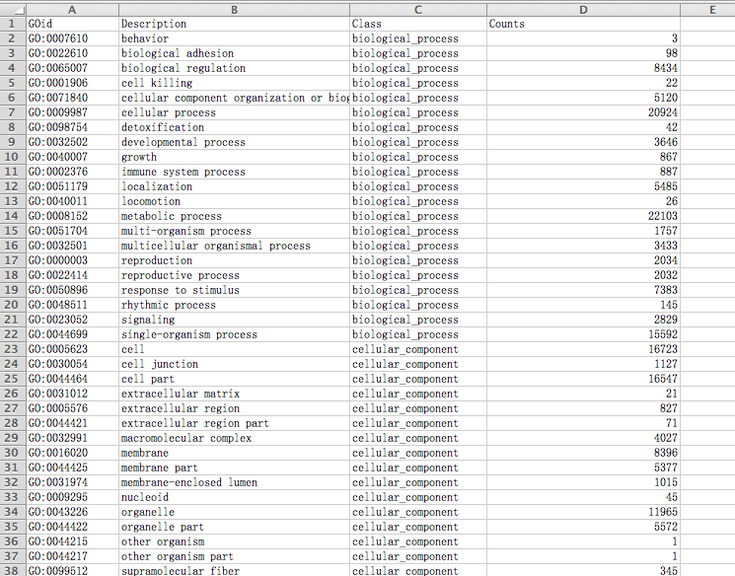

输出图片示例，使用的是TBtools内部绘图包JJplot2

PS: 图片在浏览器中显示不全，请使用矢量图编辑器如 AI等打开后重新保存

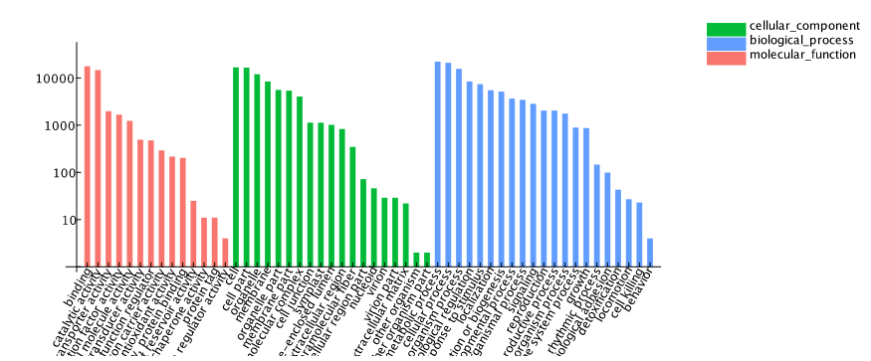

# GO 层级解析

用于解析GO注释所有层级信息，凡是GO注释，可先使用本工具，解析后自行进行富集分析；本工具也常用于获取GO注释的描述信息

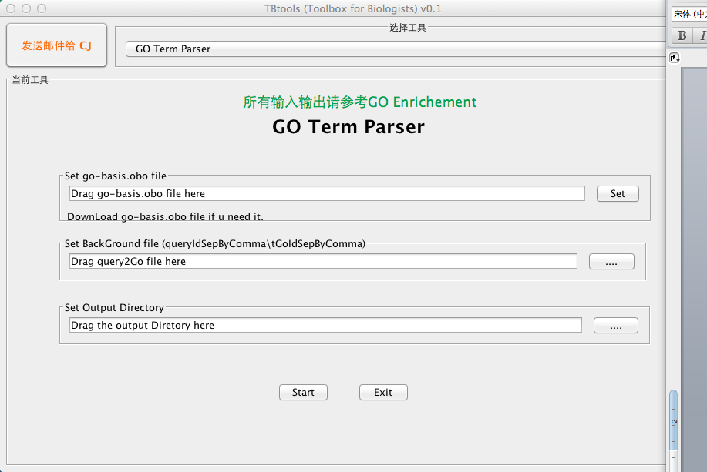

# 表格匹配提取

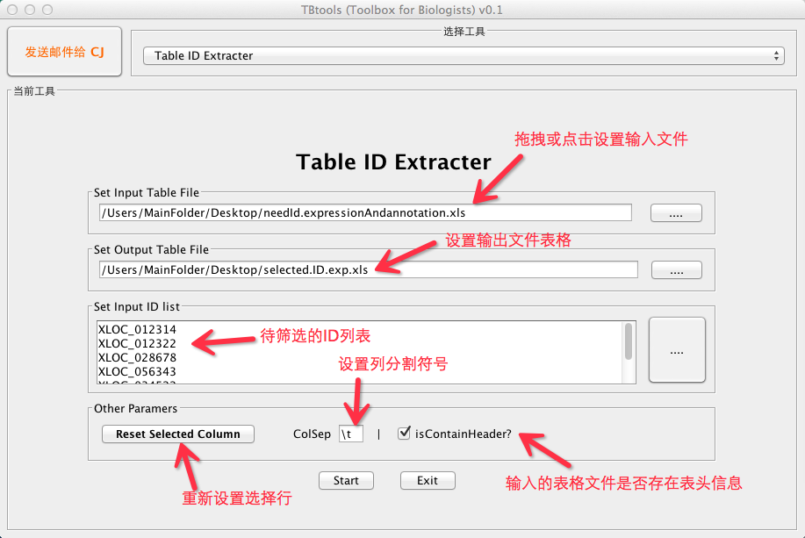

# 拖拽输入表格文件后，弹窗需通过点击某一列来设置待筛选的列

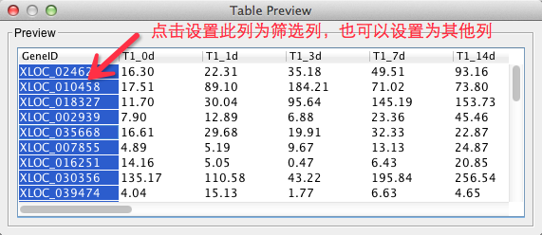

# 如果修改了列分隔符 或者 调整文件表头设置，则点击“Reset Selected Column”会重新弹窗

# 点击Start 会弹窗，查看是否是待选择的列，如果不是，则重新设置再提取

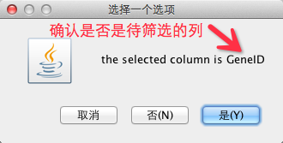

# 表格模糊提取

基本设置参考 表格匹配提取

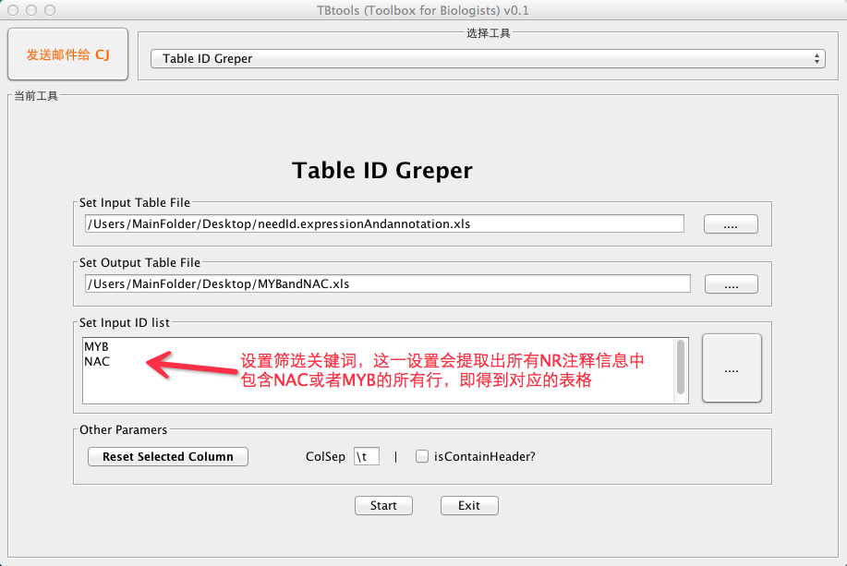

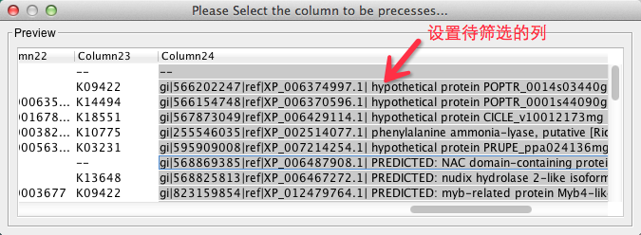

# 快速查看基因表达趋势

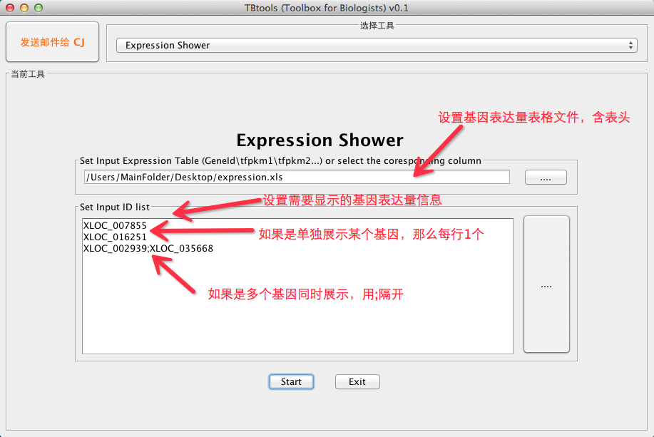

# 输入的表格文件示例

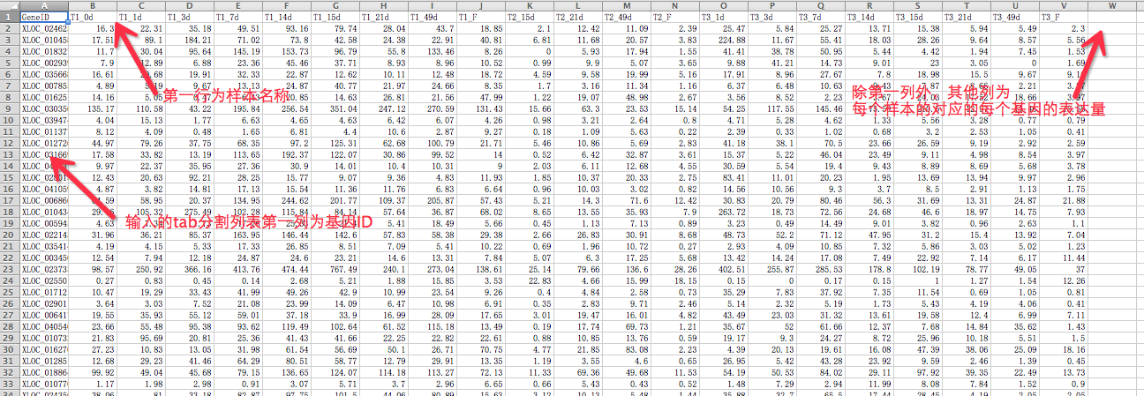

# 输出图片示例

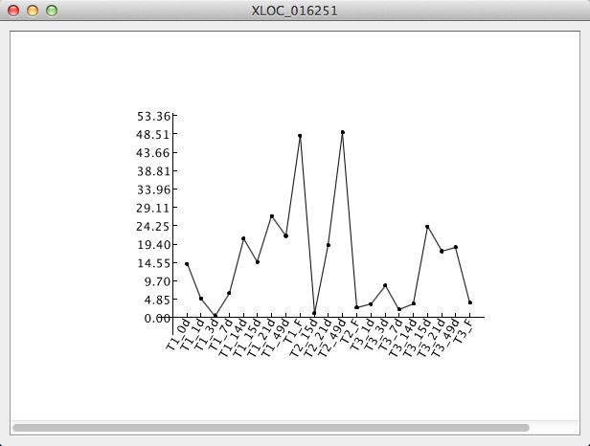

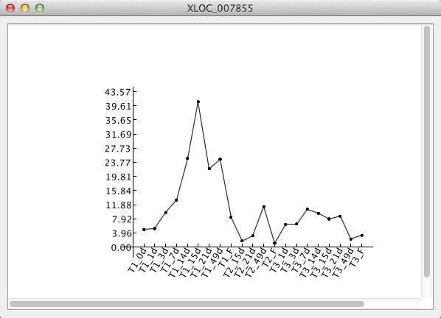

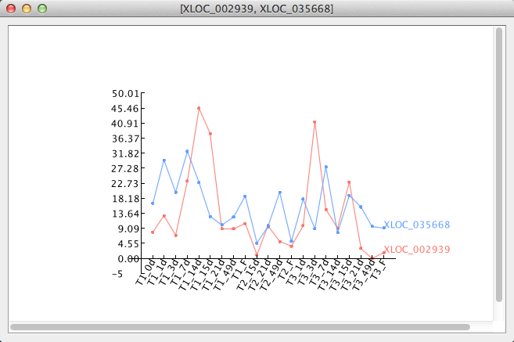

# 韦恩图

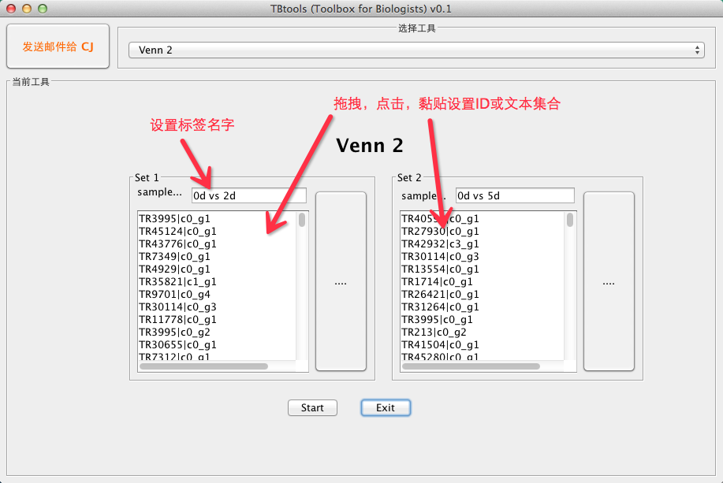

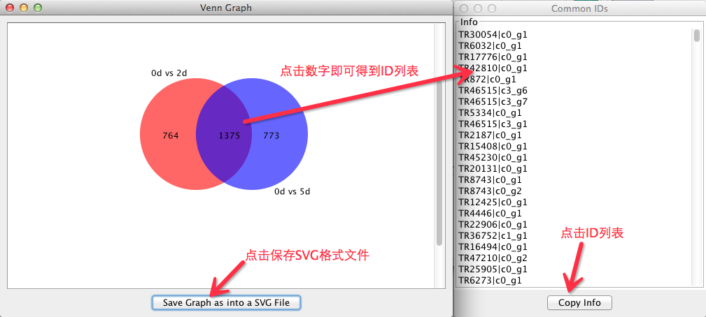

# 韦恩3 设置 韦恩2相同

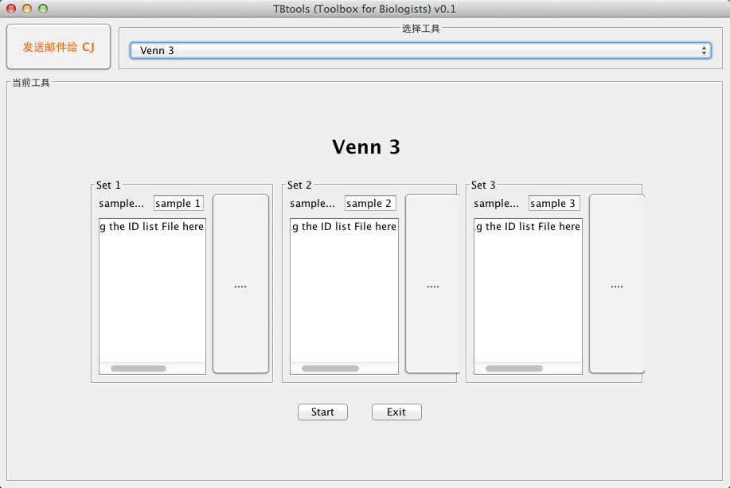

# 本地Blast界面化

1. 比对序列到序列文件

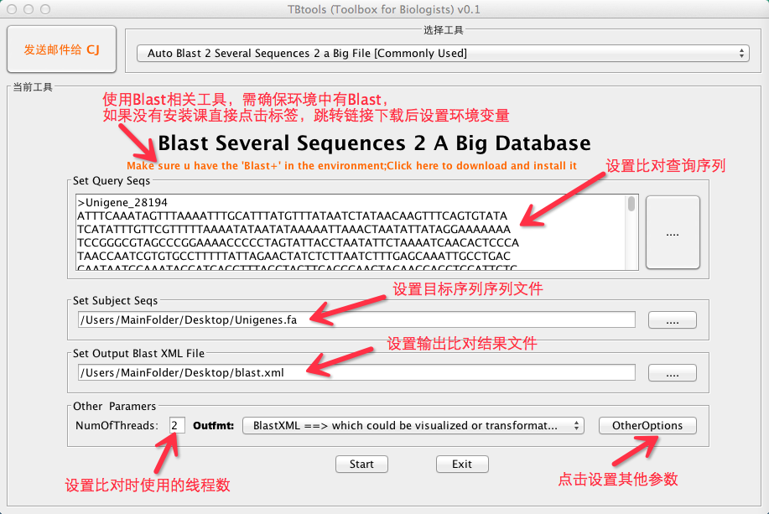

# 设置其他参数

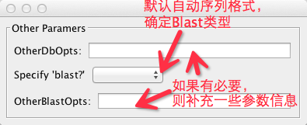

2. 比对两个序列（集）

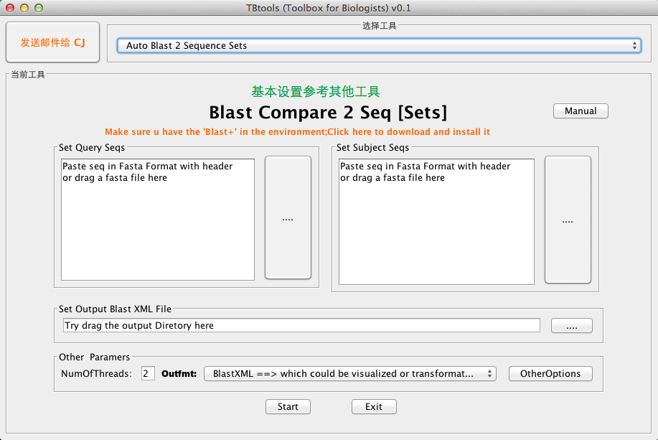

3. 比对两个序列文件

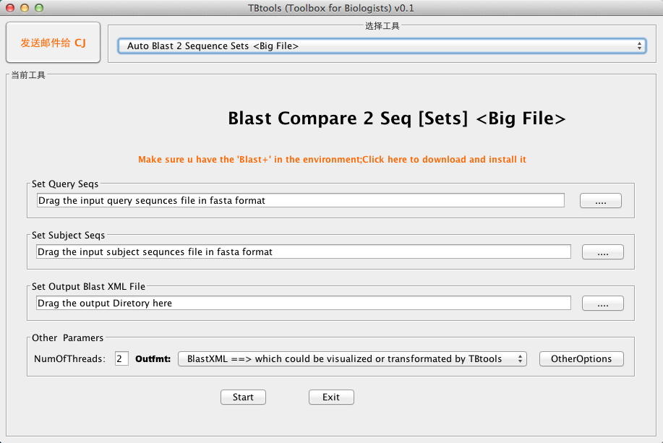

# 可视化Blast比对结果

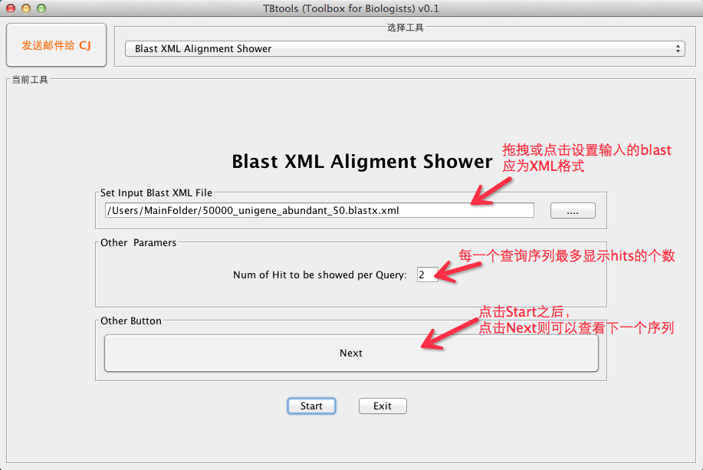

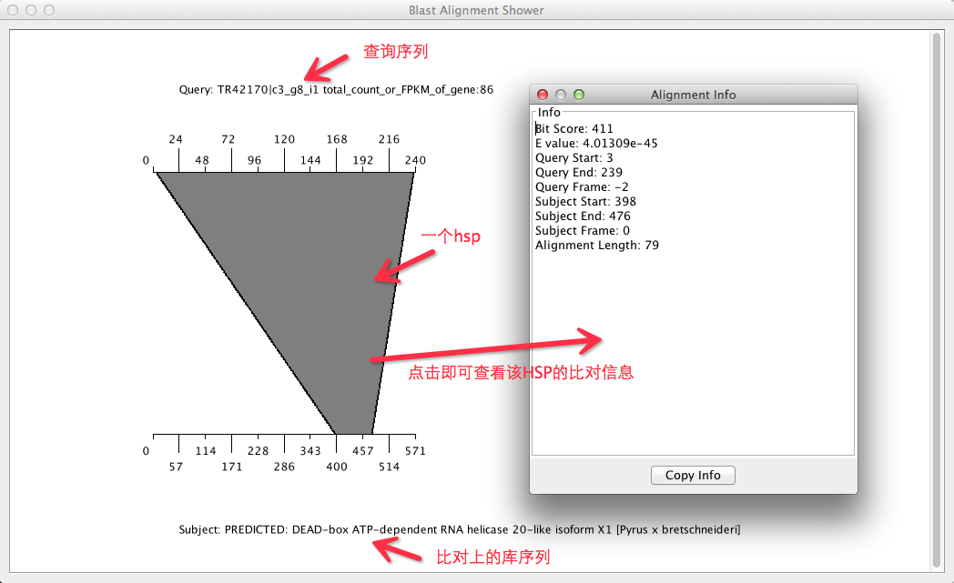

# 转换BlastX XML格式的比对结果为TBtools表格文件

方便查看

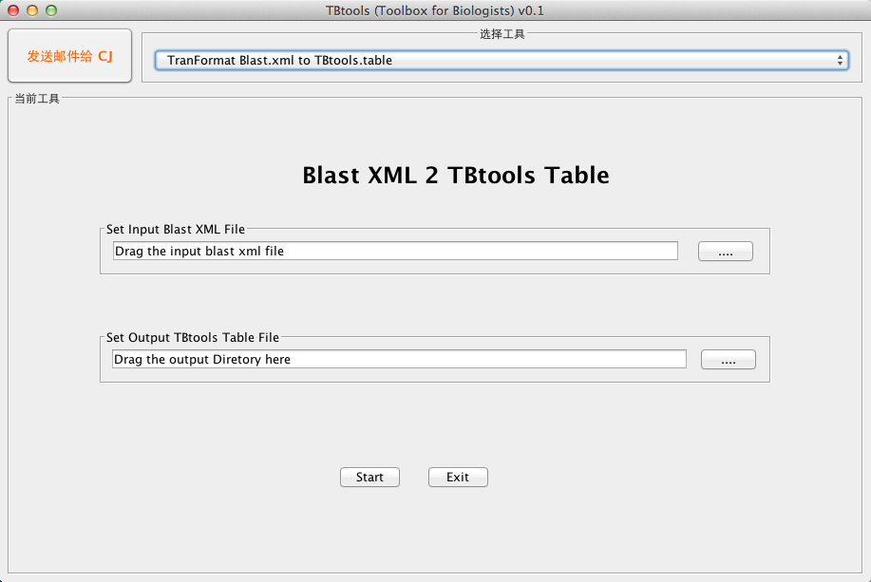

# 树标记

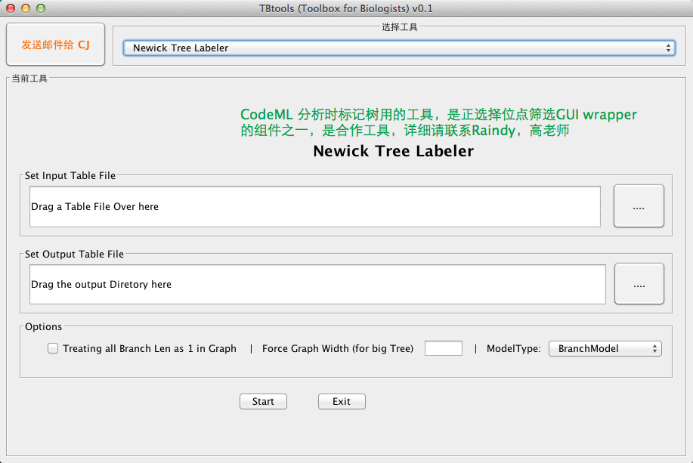

# 将基因定位到染色体上

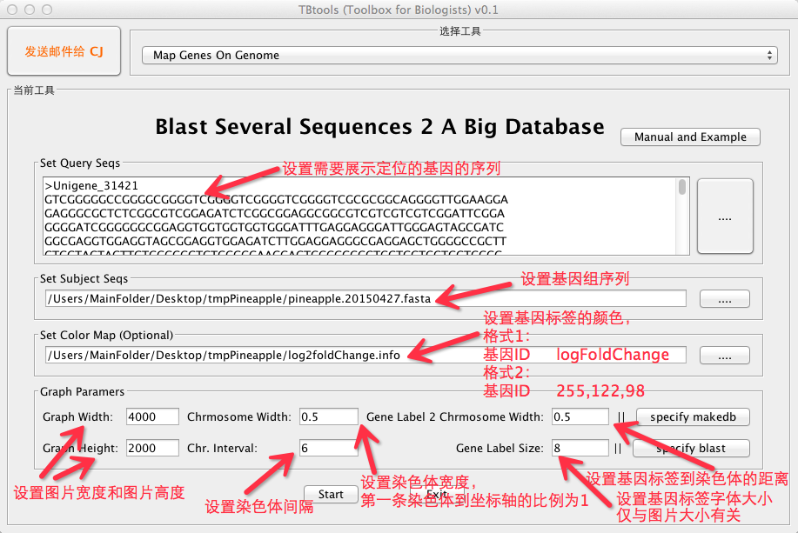

# 结果图片

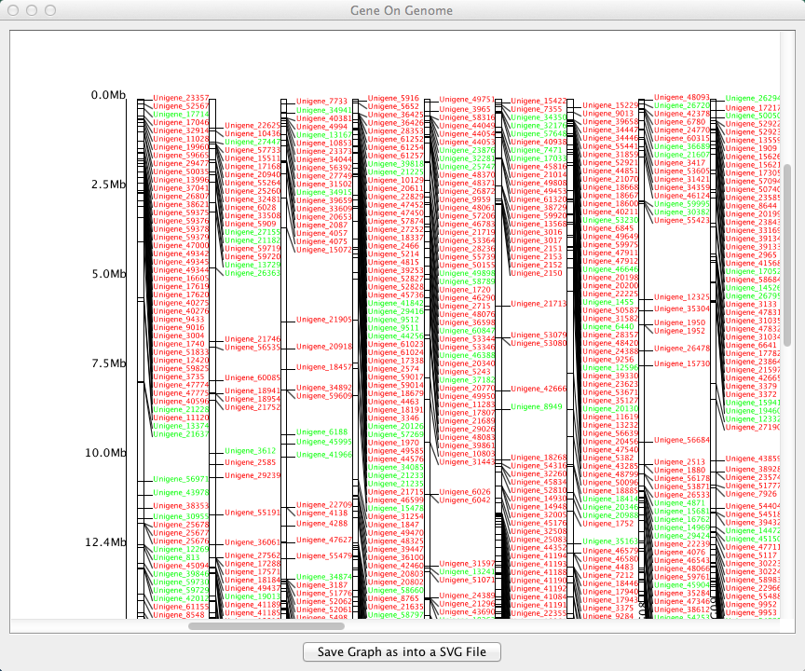

# 导出后使用矢量图浏览器

